Лекарственные растения Сибири

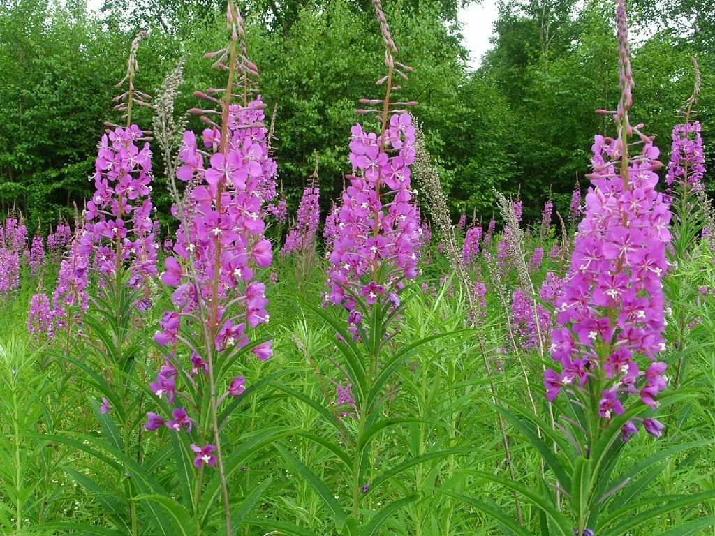

Наш адрес:
652607.г. Белово,
Кемеровская область,
Ул. Энгельса, 8
Тел.: 8(384 52)34067

Муниципальное бюджетное учреждение дополнительного образования
«Дворец творчества детей и молодежи
имени Добробабиной А.П. города Белово»

Лекарственные растения Сибири

Методическая разработка воспитательного мероприятия

Белово 2025

Составители:
Лыбань Н.И., педагог дополнительного образования
Пруднева Г.В., педагог дополнительного образования

Л43 Лекарственные растения Сибири. Текст: методическая разработка воспитательного мероприятия /составитель Н.И. Лыбань – Белово: МБУДО ДТДиМ города Белово, 2025, - 17 с.

В данной методической разработке представлено воспитательной мероприятие «Лекарственные растения Сибири», проведенное в форме интеллектуальной игры экологической направленности. Разработка будет полезна педагогам дополнительного образования и учителям общеобразовательных школ при проведении мероприятий по экологии.

Содержание

1. | Пояснительная записка ………………………………. | 4
2. | Лекарственные растения Сибири. Интеллектуальная игра. ……………………………………………………………. | 7
3. | Приложения ……………………………………………. | 14

Пояснительная записка
Интерес к лекарственным растениям Сибири появился давно – начиная с первой экспедиции доктора медицины Д.Г. Мессершмидта, посланного в Сибирь по распоряжению Петра Первого. В 1721 году этот первый исследователь, целью которого был поиск лекарственных трав, совершил путешествие по реке Томи от Томска до Кузнецка, перевалил Кузнецкий Алатау и достиг Абакана. Им были собраны семена, образцы растений, а также сведения о применении 380 видов лекарственной флоры.
Практическая ценность растений в жизни человека огромна. Многие лекарственные и технические растения снабжают его сахаром, белками, жирами, витаминами, фитонцидами, кислотами, смолами, дубильными веществами, способствующие улучшению самочувствия человека. Богатство флоры разнообразит жизнь человека, наполняет ее теплотой, состраданием и удивлением перед миром растений, да и просто пользой. К сожалению, наш регион испытывает колоссальную техногенную нагрузку, что несет угрозу утраты ее биоразнообразия.
В настоящее время в Кемеровской области существуют территории, где особо охраняются растения, произрастающие там. Это три охраняемые природные территории федерального значения:
- Государственный природный заповедник «Кузнецкий Алатау»,
- Шорский национальный парк,
- памятник природы «Липовый остров».
Также особое внимание охране растений уделяется на территориях ботанических заказников:
- «Промышленновский» (охрана адониса),
- «Верхне-Кабырзинский» (пихта, кедр),
- «Усинский» (моралий, золотой корень).
- «Караканский хребет». Этот заказник расположен на территории Беловского и Прокопьевского районов. Это уникальный заказник, аналогов которому нет во всем Северном полушарии, это географический центр Кемеровской обрасти, пять видов растений занесены в Красную книгу Российской федерации: копеечник Турчанинова, таежный кандык, башмачок крупноцветковый, ковыль перистый, адонис весенний. Вот такой он наш Кузбасс: яркий и многогранный! В его недрах блестит «черное золото», а на поверхности обитают представители «Красной книги».
- «Бачатские сопки». 7 сентября 2017 года в Беловском районе появилась новая особо охраняемая территория – ботанический памятник природы «Бачатские сопки» – крупный целостный участок настоящей ковыльной степи с комплексом степных растений. Очень важное значение «Бачатских сопок» заключается в высоком флористическом разнообразии. Это генетический банк, который в будущем может служить донором семенного материала для реставрации степей и отвалах горных пород.
Кроме того, на территории Кемеровской области существуют природные памятники федерального значения растениям. Один из них – «Лиственница-долгожитель», возраст которой более 300 лет. Это дерево-памятник растет у Салаирского Дома отдыха, высота его 30 метров, при диаметре ствола – 70 сантиметров. Чистейший целительный воздух вокруг нее наполнен эфирными хвойными маслами. Немного постояв рядом с лиственницей-долгожителем, человек чувствует, как весь организм успокаивается, уходят тревоги и страхи, беспричинные беспокойства, упорядочивается сердечный ритм, а испарения хвойных смол облегчают дыхание.
Такой природный памятник как «Сопка орлиная», расположенный в трёх километрах от города Гурьевска, интересен ученым в ботаническом отношении. Среди ковыльно-разнотравной степи и лесостепи можно встретить фитоценозы с горицветом весенним, лилией кудреватой, медуницей мягчайшей, душицей и зверобоем, полынью и шиповником. Все это лекарственные растения, которые могут принести пользу здоровью человека, надо только уметь правильно с ними обращаться, беречь и приумножать.
Поэтому знать полезные и вредные растения, уметь с ними общаться в повседневной жизни, бережно охранять и разумно использовать должен каждый взрослый человек и каждый ребенок. Это прописано в Законе об охране природы Российской Федерации: «….каждый обязан сохранять природу и окружающую среду, бережно относиться к природным богатствам, которые являются основой устойчивого развития, жизни и деятельности народов, проживающих на территории Российской Федерации.»
Работа по изучению лекарственных трав в детском объединении «Мастерская чудес» осуществляется через теоретические и практические занятия, через интеллектуальные экологические игры, цель которых не только развитие творческого потенциала личности учащегося, но и расширение кругозора, актуализации знаний по теме «Лекарственные растения Сибири» и их охране.
В современном обществе к человеку предъявляются такие требования как коммуникативность, творчество и любознательность, критическое мышление, умение ставить и решать проблемы. Поэтому на первый план в воспитательных мероприятиях и занятиях по изучению лекарственных растений выходят метапредметные результаты. Ребята учатся находить новые материалы, анализировать, обобщать, сопоставлять, делать выводы, работать с литературой, интернетом.
Опираясь на базу знаний, умений и навыков, учащиеся объединения «Мастерская чудес», учатся создавать практическую продукцию, например, «Заготовка лекарственного сырья». (Приложение 1)
Ребятами ведутся разъяснительные работы среди населения по сбору лекарственных трав, выпускаются плакаты и листовки в защиту раннецветущих растений, проводятся беседы, тематические вечера. Изучая лекарственные растения, учащиеся приобретают навык исследовательской работы, глубже познают природу родного края, а также становятся активными пропагандистами лекарственных растений среди сверстников и всего населения.
Данный материал представляет работу педагога с учащимися по изучению лекарственных растений, а разработка интеллектуальной игры «Лекарственные растения Сибири» будет интересна педагогам дополнительного образования, учителям биологии, педагогам-организаторам образовательных учреждений.

Лекарственные растения Сибири
Интеллектуальная игра

Цель: знакомство с лекарственными растениями Сибири и их значением для человека.
Задачи:
1. Дать представление о целебных свойствах лекарственных растений Сибири.
2. Развивать память, мышление, воображение, нравственные чувства и представления.
3. Воспитывать потребность в защите зеленого наряда планеты.
Участники мероприятия: ведущий, жюри, три команды учащихся д/о «Мастерская чудес» 11-14 лет.
Методы, используемые при проведении мероприятия: мозговой штурм, игровой, беседа, обсуждение.
Оборудование: 3 стола, песочные часы, дидактический материал к игре. Плакат в виде игрового поля, на котором 5 секторов разного цвета:
Белый – «Практический»,
Синий – «Отгадай загадку»,
Зеленый – «Узнай по описанию»,
Желтый – «Правила сбора лекарственных растений»,
Красный – «Исторически-познавательный».
В каждом секторе по 6 граф с разными цифрами: черные цифры – это номера вопросов, красные цифры – это количество баллов за правильный ответ:
«Практический» | 5 1 | 10 1 | 15 1 | 20 1 | 25 5 | 30 5
«Отгадай загадку» | 1 1 | 6 1 | 11 1 | 16 5 | 21 4 | 26 5
«Узнай по описанию» | 2 1 | 7 1 | 12 5 | 17 1 | 22 4 | 29 5
«Правила сбора лекарственных растений» | 4 1 | 9 2 | 14 2 | 19 2 | 24 2 | 27 5
«Исторически-познавательный» | 3 1 | 8 2 | 13 3 | 18 3 | 23 4 | 28 5

Правила игры. В игре участвуют три команды, у каждой команды имеется отдельный игровой стол. После представления команд и представления жюри начинается основной этап игры. Начинает игру та команда, которая быстрее всех отгадает загадку:
Есть растения такие -
Они вовсе не простые.
Если что-то заболит
Эта травка исцелит. (лекарственные растения)
Команда, отгадавшая загадку, выбирает сектор и число, каждое число имеет соответствующий балл.
Затем команды поочередно выбирают вопросы в разных секторах игрового поля. Побеждает команда, набравшая наибольшее количество баллов.
По итогам игры команды награждаются грамотами.

Вопросы и задания секторов игрового поля:

Белый – «Практический»:
5. Отгадай засушенное растение (зверобой) -1 балл
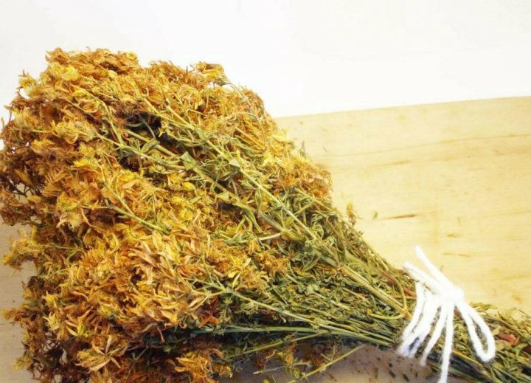
10. С какого дерева шишка (сосна обыкновенная) -1 балл
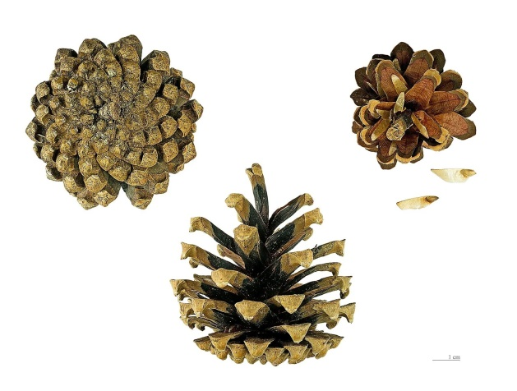
15. Плод какого растения представлен на картинке (боярышник) -1 балл
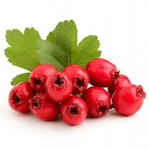
20. Узнай растение (Подорожник) - 1 балл
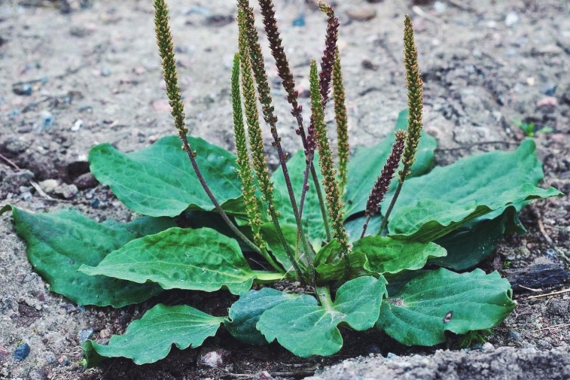
25.Кора какого дерева представлена (Осина) -5 баллов
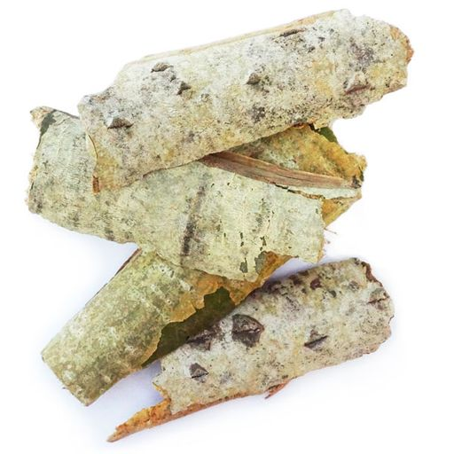
30.С какого дерева листок (липа) - 5 баллов
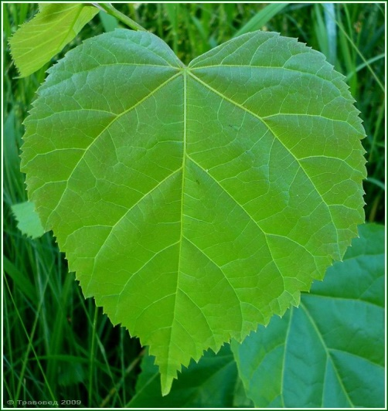
Синий – «Отгадай загадку»:
1.Кто не знает ……….(Астрагал)
Очень много потерял
Он давление снижает
Боли в сердце устраняет
С головною болью тоже
Он бороться вам поможет
Высота 40 см., семейства бобовых. Плоды в виде бобов, цветет май-июнь. Место произрастание - опушки, овраги, степные зоны.- 1 балл
6. Весною майскою в цвету стоит
Ранней осенью красный плод дарит.
Красно наряжено, да гвоздями усажено ( боярышник)
Высота, 5-6 метров с гладкой серой корой, плоды кроваво – красные – 1 балл
11. В перелесках меж полей
Растет корень – чародей
Он целебен, ароматен
Сердцу каждого приятен
Вы не рвите его рьяно
Это наша (валерьяна)
Растет на опушках леса, цвет светло – розовый, используются корни – 1 балл

16. Что за огненный цвет
Замаячил в степи
То трава (горицвет)
Мимо вам не пройти
Высота 50 см. цветы золотисто желтые, листья напоминают укроп – 5 баллов

21. Чуть зацветет (иван – чай)
С этого самого цвета
Раннее лето, прощай
Здравствуй полдневное лето
Цветет розовым цветом с июля вдоль дорог по опушкам леса. Заваривают как обычный чай – 4 балла

26. Кустарник высотой 1 -1,5 метра. Плоды овальные растут на концах веточки голубоватого цвета, цветет в июне, растет по опушкам и лугам (жимолость)- 5 баллов
Зеленый – «Узнай по описанию»:
2. О! (ландыш)!
Отчего радуешь ты взоры
Другие есть цветы роскошнее, пышней
И ярче краски в них и веселей узоры
Но прелести в них нет, таинственной твоей
Жемчужинами рассыпаются по опушкам и оврагам. В народе называют «ожерелье Белоснежки», цветы мелкие душистые колокольчики - 1 балл.
- Травяное двухлетнее растение, растет на пустырях, в огородах, садах, на свалках. Отцветшие цветы превращаются в колючки, прилипают к одежде, шерсти животных (лопух) – 1 балл.
12. Многолетнее водное растение, цветы крупные, одиночные, желтые. Растет в озерах, речных заводях, растение ядовито (кубышка желтая) - 5 баллов.
17. И душиста и любезна, сердцу каждому полезна. Узнают траву по запаху, цветет в течении всего лета, растет на освещенных влажных местах (мята перечная) – 1 балл.
22. Уникальна, необычна, глазу как-то непривычна. На деревьях растет, пользу людям несет (омела белая ) - 4 балла.
29.Это растение привез Петр 1. Корнеплод используют для лечения ожога, а зеленые ягоды ядовиты. Что за растение (картофель)- 5 баллов.
Желтый – «Правила сбора лекарственных растений»:
4.Как разрешено снимать кору с деревьев. (Кору деревьев разрешено снимать только с боковых ветвей, не затрагивая главного ствола) - 1 балл.
9. Что должен знать сборщик ядовитых растений. (При заготовке ядовитых растений сборщик должен принять меру предосторожности: надеть марлевую повязку, не прикасаться руками к носу, губам и особенно к глазам. После работы тщательно вымыть руки с мылом) - 1 балл.
14 .Какие правила заготовки надземной части растений (При заготовке надземной части растений категорически запрещено выдергивать растение с корнем. Надземную часть следует аккуратно срезать, не повреждая корневой системы.)- 2 балла.
19. Правила заготовки почек сосны. (При сборке почек сосны главный ствол должен оставаться незатронутым) - 2 балла.
24. Как правильно собирать листья с деревьев и кустарников (При сборе листьев с деревьев и кустарников нельзя полностью оголять ветви) - 2 балла.
27 Как возобновить популяцию растений. (При заготовке подземных органов растений, большая часть уничтожается, поэтому необходимо засеять участок семенами и оставить 10- 15% растений для возобновления популяции) - 5 баллов.
Красный – «Исторически-познавательный»:
3. Три особо охраняемые природные территории Кузбасса федерального назначения: (Государственный природный заповедник «Кузнецкий Алатау», Шорский национальный парк, памятник природы «Липовый остров».) - 1 балл.
8. Где в Кузбассе находится «Лиственница – долгожитель» ее возраст, диаметр, высота ( Гурьевский район , у Салаирского Дома отдыха, возраст более 300 лет, высота дерева 30 метров, при диаметре ствола – 70 см. ) – 2 балла.
13. Какой памятник природы появился 7 сентября 2017 года в Беловском районе (Бачатские сопки)- 3 балла.
18. Где находится ботанический заказник «Караканский хребет» (территория Беловского и Прокопьевского районов) - это уникальный заказник, аналогов которому нет во всем Северном полушарии, это географический центр Кемеровской области)- 3 балла.
23 Где находится природный памятник «Сопка орлиная», чем интересна (это природный памятник федерального значения (три км. от Гурьевска), интересна ученым в ботаническом отношении ковыльно – разнотравной степью) - 4 балла.
28. Первый исследователь лекарственных трав в Сибири (доктор медицинских наук Д.Г. Мессершмидт в 1721 год) - 5 баллов.

Список литературы:
1. Сушка и приемка лекарственного сырья:
https://www.chemistry-expo.ru/ru/ui/17122/
- Фахрина М.В. Система особо охраняемых природных территорий Кемеровской области. Современные наукоемкие технологии 2007 №8 с.38.40. Интернет-ресурс:
https://sites.google.com/site/loktevva/особо-охраняемые-природные-территории-кемеровской-области-кузбасс
- Шевелев С.Л, Невзоров В.Н. Основные пищевые и лекарственные ресурсы лесов средней Сибири: http://www.kgau.ru/sveden/2017/ipp/metod_190402_ukp_15.pdf

Приложения
Приложение 1
Памятка «Заготовка лекарственного сырья»
- При заготовке ядовитых растений сборщик должен принять меру предосторожности: надеть марлевую повязку, не прикасаться руками к носу, губам и особенно к глазам. После работы тщательно вымыть руки с мылом.
- Кору деревьев разрешено снимать только с боковых ветвей, не затрагивая главного ствола.
- При сборке почек сосны главный ствол должен оставаться незатронутым.
- При сборе листьев с деревьев и кустарников нельзя полностью оголять ветви
- При заготовке надземной части растений категорически запрещено выдергивать растение с корнем. Надземную часть следует аккуратно срезать, не повреждая корневой системы.
- При заготовке подземных органов растений, большая часть уничтожается, поэтому необходимо засеять участок семенами и оставить 10- 15% растений для возобновления популяции.

Приложение 2
Фотографии лекарственных растений,
используемых при проведении игры

Зеленый сектор – «Узнай по описанию»:

17 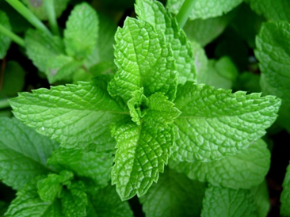 | 22 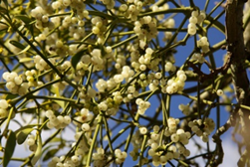
12 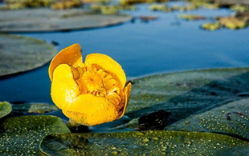 | 29 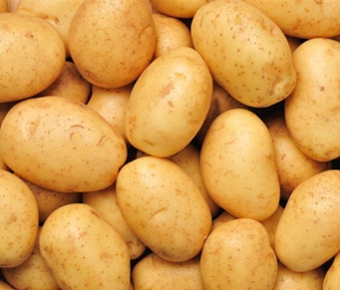
1 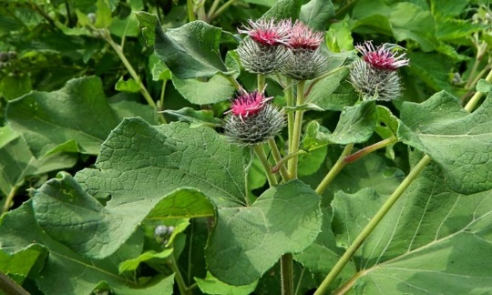 | 2 

